ANTEPROJETO DE LEI _______/2021.

DISPÕE SOBRE O PROJETO "ESPORTE NA MELHOR IDADE" NO ÂMBITO DO MUNICÍPIO DE SETE LAGOAS E DÁ OUTRAS PROVIDÊNCIAS

Art. 1. Fica assegurada a criação e a implantação do projeto "Esporte na Melhor Idade" no Município de Sete Lagoas, em consonância com o art. 3º da Lei Federal nº 10.741, de 1º de outubro de 2003.
Parágrafo único. Considera-se na melhor idade, para os efeitos desta Lei, qualquer pessoa com idade igual ou superior a sessenta anos, nos termos do art. 1º da Lei Federal nº 10.741, de 1º de outubro de 2003.
Art. 2. O Programa Esporte na Melhor Idade terá como objetivo:
I - integrar idosos na prática de atividades físicas, voltadas para as suas respectivas faixas etária;
II - promover atividades sócio-culturais e de esclarecimento quanto à saúde e bem estar;
III - oferecer atendimento às pessoas da terceira idade através de atividades físico-ocupacionais;
IV - apoiar os idosos que praticam esporte em área pública, promovendo esclarecimento sobre a melhor maneira de praticar esportes, seus benefícios e riscos;
V - realizar campanhas educativas a respeito da importância da pratica esportiva na melhor idade, e de temas correlatos, como a vacinação de idosos, prevenção de câncer de pele, de mama, de próstata, o combate ao tabagismo e ao alcoolismo.
Parágrafo único. O Programa contará com o apoio de profissionais das áreas da saúde e de educação física, do quadro próprio de servidores municipais.
Art. 3. O Projeto será realizado em espaços ou prédios públicos municipais, preferencialmente, em praças, ruas, parques, escolas e áreas de lazer, desde que compatíveis adaptadas e com segurança para tal finalidade.
Art. 4. A execução do Programa poderá ser feita por meio de parcerias público-privadas ou mediante a celebração de convênios com universidades, escolas, academias entre outros.
Art. 5. As despesas decorrentes da execução desta Lei correrão por conta das dotações orçamentárias próprias, suplementadas se necessário.
Art. 6. Esta Lei entra em vigor na data de sua publicação.
Sala das Sessões, 12 de Julho de 2021.

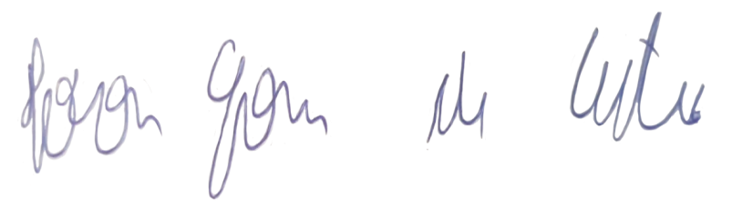
IVSON GOMES DE CASTRO
VEREADOR

JUSTIFICATIVA:
O presente anteprojeto de lei tem por objetivo implementar no município o Projeto “Esporte na Melhor Idade” em consonância com o artigo 3º da Lei Federal nº 10.741, de 1º de outubro de 2003, Estatuto do Idoso.
Sabe-se que na melhor idade, a prática esportiva é uma grande aliada na manutenção da qualidade de vida dos idosos, sendo que o poder público deve oferecer espaços e profissionais adequados para que as atividades esportivas ocorram.
Pensando nisso, em todos os benefícios que se pode alcançar através de atividades esportivas voltadas para a melhor idade, é que propomos este anteprojeto de lei, submetendo ao crivo dos nobres pares para análise e aprovação.

